**TRƯỜNG ĐẠI HỌC HÀNG HẢI VIỆT NAM  
KHOA CÔNG NGHỆ THÔNG TIN**

**-----***-----**



**BÁO CÁO BÀI TẬP LỚN - HỆ THỐNG NHÚNG**

***Đề tài:***

**XÂY DỰNG MÔ HÌNH HỆ THỐNG ĐIỀU KHIỂN HOẠT ĐỘNG CỦA ĐÈN TÍN HIỆU GIAO THÔNG TẠI MỘT NGÃ TƯ**

***GVHD: ThS. Phạm Trung Minh***

***Sinh viên thực hiện: Đặng Việt Hoàng – Mã sv: 73341***

***Vũ Thị Hương – Mã sv: 75912***

***Nguyễn Văn Giáp – Mã sv: 74250***

***Đặng Thị Mai Hương – Mã sv: 73362***

***Hoàng Thùy Linh – Mã sv: 76963***

***Hải Phòng, tháng 05 năm 2020***

# TỔNG QUAN - CƠ CHẾ HOẠT ĐỘNG

Led 7 đoạn đôi có nhiệm vụ đếm ngược thời gian hoạt động của từng đèn:

* Đèn đỏ hoạt động trong khoảng thời gian là 30s, đèn xanh trong 25s và đèn vàng là 5s. Thứ tự mắt người nhìn thấy đèn sáng lần lượt là Đỏ - Vàng – Xanh.
* Đèn đi bộ màu Xanh cho phép người qua đường thì sẽ sáng liên tục trong khi đèn hiển thị màu Đỏ, đèn cấm đi bộ màu Đỏ sẽ sáng liên tục khi đèn hiển thị màu Xanh. Khoảng 3s trước khi chuyển đèn hiển thị màu, đèn dành cho người đi bộ có hiệu ứng nhấp nháy để báo hiệu.

Trong bài này ta sử dụng 4 cụm đèn giao thông cho mỗi ngã tư. Trong đó cơ chế hoạt động của đèn tại 2 ngã đối diện nhau là như nhau nên ta chỉ cần lập trình hoạt động 2 hệ thống đèn là có thể sử dụng cho cả hệ thống 4 đèn ngã tư. 2 Cụm đèn tại 2 ngã kề nhau sáng tuần tự Xanh – Vàng – Đỏ.

# THIẾT KẾ PROTEUS

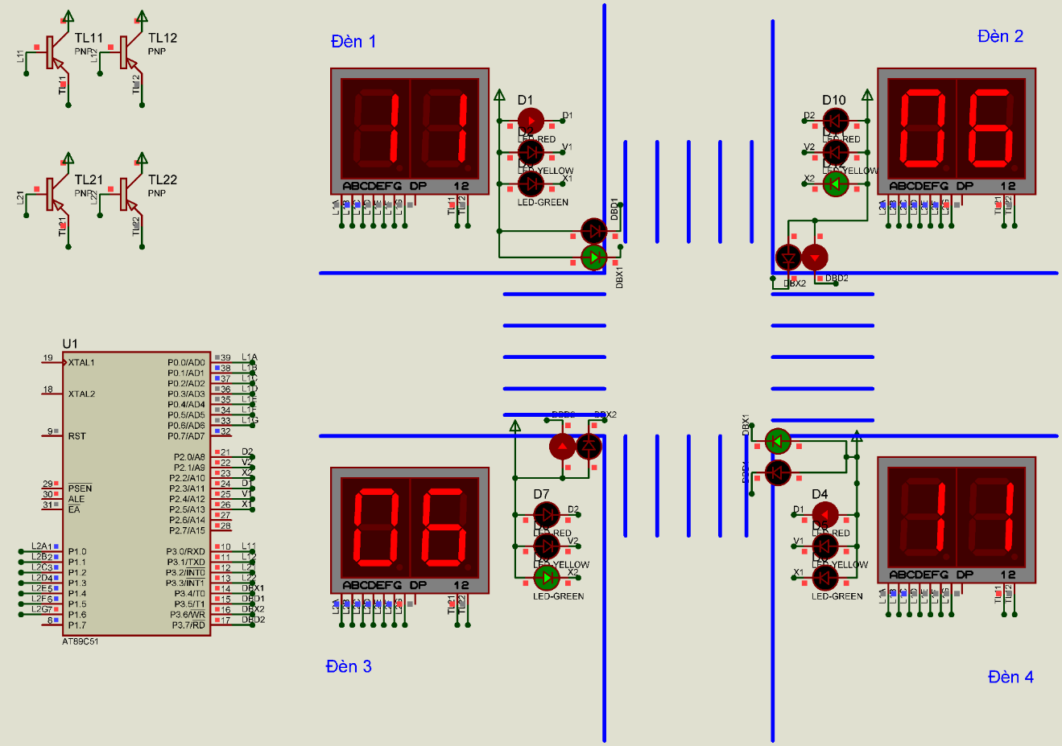

1. Mô tả một ngã tư giao thông:

* Mỗi một ngã có một hệ thống đèn Xanh-Đỏ-Vàng, 1 cặp đèn Xanh-Đỏ dành cho người đi bộ và 1 bộ đèn led 7 đoạn đôi đếm ngược.

1. Thời gian hoạt động:

* Thời gian đèn Đỏ (30s) = Xanh (25s) + Vàng (5s)
* Đèn báo dành cho người đi bộ nháy 5s tại thời điểm Xanh -> Đỏ và ngược lại.

1. Thiết bị

* Vi điều khiển AT89C51
* Transitor PNP (4)
* LED 7 ĐOẠN ĐÔI 7SEG-MPX2-CA (4)
* LED-GREEN (8)
* LED-RED (8)
* LED-YELLOW (4)

# MÔ TẢ CHI TIẾT

1. Vi điều khiển AT89C51

Có 4 cổng giao tiếp với môi trường bên ngoài.

Trong bài này có sử dụng cả 4 port 0, 1, 2, 3:

* Port 0: Đấu nối Led 7 đoạn đôi của cụm đèn số 1 và 4
* Port 1: Đấu nối Led 7 đoạn đôi của cụm đèn số 2 và 3
* Port 2:
  + Từ P2.0 đến P2.2 đấu nối với cụm đèn led đơn số 2, 3
  + Từ P2.3 đến P2.5 đấu nối với cụm đèn led đơn số 1, 4
* Port 3:
  + Từ P3.0 đến P3.3 đấu nối với các Transitor PNP
  + Từ P3.4 đến P3.7 đấu nối với các cặp đèn led đơn xanh, đỏ dành cho người đi bộ

1. Transitor PNP

* Transitor TL11 có đầu dây L11 nối với vi điều khiển, dây TL11 nối và đồng thời cấp điện cho led 7 đoạn bên trái của led 7 đoạn đôi của cụm đèn số 1 và 4, đầu còn lại nối với Power.
* Transitor TL12 có đầu dây L12 nối với vi điều khiển, dây TL12 nối và đồng thời cấp điện cho led 7 đoạn bên phải của led 7 đoạn đôi của cụm đèn số 1 và 4, đầu còn lại nối với Power.
* Tương tự đối với TL21 và TL22 của cụm đèn số 2 và 3.

1. LED 7 ĐOẠN ĐÔI 7SEG-MPX2-CA

Led 7 đoạn đôi bao gồm 2 led 7 đoạn đơn chung âm.

* Các cổng A, B, C, D, E, F, G chịu trách nhiệm hiển thị các đoạn tương ứng trong led 7 đoạn đơn.
* Cổng DP để hiển thị dấu chấm “.” của led 7 đoạn đơn. Ở bài này ta không dùng tới.
* Các cổng 1, 2 có tên TL11, TL12, TL21, TL22 nối với các Transitor để đèn led nhận nguồn điện từ Transitor.

1. Cụm 3 đèn hiển thị màu (4 cụm)

Bao gồm 3 đèn led đơn lần lượt là:

* LED-RED hiển thị màu đỏ
* LED-GREEN hiển thị màu xanh
* LED-YELLOW hiển thị màu vàng

Các đầu âm của 3 đèn led đơn được nối cùng vào 1 Power ta gọi là nối chung âm, các đầu dương nối riêng biệt vào từng nhánh của Port 2 của vi điều khiển.

1. Cụm 2 đèn led đơn dành cho người đi bộ (4 cặp)

Bao gồm 2 led đơn có màu Xanh, Đỏ nối chung âm với cụm 3 đèn hiển thị màu ở trên, các đầu dương nối riêng biệt nối vào Port 3 ( từ P3.4 đến P3.7).

# PHÂN TÍCH CHI TIÊT THUẬT TOÁN

* **Phần mềm code:** Keil uVision 5
* **Ngôn ngữ sử dụng:** C
* **Thư viện:** regx52.h
* **Các hàm sử dụng:** 
  + void delay(int time): Hàm kéo dài thời gian hoạt động của thiết bị, trong đó biến time là thời gian nhập vào
  + void main (): Hàm chính.
* **Các biến sử dụng:** 
  + int dem1: Thời gian đèn hiển thị và đếm ngược cụm đèn 1, 4
  + int dem2: Thời gian đèn hiển thị và đếm ngược cụm đèn 2, 3
  + unsigned char chuc1,donvi1: Kí tự số hiển thị cho lần lượt led 7 đoạn đơn bên trái và phải của cụm 1, 4
  + unsigned char chuc2,donvi2: Kí tự số hiển thị cho lần lượt led 7 đoạn đơn bên trái và phải của cụm 2, 3
  + char so[]={0x40,0x79,0x24,0x30,0x19,0x12,0x02,0x78,0x00,0x10}: mảng kí tự tượng hình của led 7 đoạn đơn lần lượt {0,1,2,3,4,5,6,7,8,9}
* **Thuật toán:**
  + Chia bài thành 2 giai đoạn:
    - Giai đoạn 1:
      * + Hệ thống đèn (HTĐ) 1 4 đỏ 30s -> chuyển xanh
        + HTĐ 2 3 xanh 25s -> 5s vàng -> đỏ
    - Giai đoạn 2:
      * + HTĐ 2 3 đỏ 30s -> chuyển xanh
        + HTĐ 1 4 xanh 25s -> 5s vàng -> đỏ
  + 5s cuối của cả 4 HTĐ, đèn báo cho người đi nháy liên tục 3s rồi chuyển màu (đèn này sẽ được lồng ghép vào thời gian đếm ngược)
  + Về led 7 đoạn đôi, với thời gian cho trước là 1 số nguyên (30s…0s) ta dùng thuật toán chia lấy nguyên và chia lấy dư để tách 2 chữ số hàng chục (chuc) và hàng đơn vị (donvi) để đưa vào vị trí led 7 đoạn trái và 7 đoạn phải tương ứng.
    - Để làm được điều trên, ban đầu ta có 2 led 7 đoạn trái phải cùng tắt
    - Bật đèn led 7 đoạn trái lên, đưa số hàng chục vào để led hiển thị, dùng hàm delay() một khoảng thời gian 5000ms để mắt kịp cảm nhận. Sau đó tắt đèn led 7 đoạn trái.
    - Tương tự, ngay sau đó ta bật đèn led 7 đoạn phải lên, đưa số hàng đơn vị vào để led hiển thị, dùng hàm delay() một khoảng thời gian 5000ms để mắt kịp cảm nhận. Sau đó cũng tắt đèn.
    - Lồng công việc trên vào 1 vòng for giúp chữ số đếm ngược chạy 10 lần (làm giảm tốc độ thay đổi), để mắt có thể kịp cảm nhận sự đếm ngược (hiện tượng lưu ảnh trên võng mạc)
  + Đưa tất cả công việc trên vào vòng lặp vô hạn
* **Code:**

#include<regx52.h>

char so[]={0x40,0x79,0x24,0x30,0x19,0x12,0x02,0x78,0x00,0x10};

char i;

int dem1,dem2;

unsigned char chuc1,donvi1,chuc2,donvi2;

#define led11 P3_0 *// đèn led 7 đoạn trái của led 7 đoạn đôi hệ thống đèn* 1, 4

#define led12 P3_1 *// đèn led 7 đoạn phải của led 7 đoạn đôi hệ thống đèn* *1, 4*

#define led21 P3_2 *// đèn led 7 đoạn trái của led 7 đoạn đôi hệ thống đèn 2, 3*

#define led22 P3_3 *// đèn led 7 đoạn phải của led 7 đoạn đôi hệ thống đèn 2, 3*

#define ledR1 P2_3 *// đèn led đỏ hệ thống đèn 1, 4*

#define ledY1 P2_4 *// đèn led vàng hệ thống đèn 1, 4*

#define ledG1 P2_5*// đèn led xanh hệ thống đèn 1, 4*

#define ledR2 P2_0 *// đèn led đỏ hệ thống đèn 2, 3*

#define ledY2 P2_1 *// đèn led vàng hệ thống đèn 2, 3*

#define ledG2 P2_2 *//* *đèn led xanh hệ thống đèn 2, 3*

#define dbx1 P3_4 *// đèn báo cho phép qua đường hệ thống đèn 1, 4*

#define dbd1 P3_5 *// đèn báo không cho phép qua đường hệ thống đèn 1,4*

#define dbx2 P3_6 *// đèn báo cho phép qua đường hệ thống đèn 1, 4*

#define dbd2 P3_7 *// đèn báo không cho phép qua đường hệ thống đèn 2,3*

#define bat 0 *// bật*

#define tat 1 *// tắt*

***// --- P0: Hệ thống đèn 1 4 ; P1: Hệ thống đèn 2 3***

void delay(int time){ *// time là số thời gian nhập vào (ms)*

while(time--);

}

void main(){

while(1){

dem1=30; dem2=25; // cho đèn đỏ sáng 30s, đèn xanh sáng 25s

//-------- đèn đỏ 1 4 , đèn xanh 2 3

ledR1 = bat; // bật đèn đỏ 1 4

ledG2 = bat; // bật đèn xanh 2 3

dbx1 = bat;dbd2 = bat; // đèn báo sang đường tại 1 4 xanh, 2 3 đỏ

// đoạn này ta sẽ cho chạy hết 25s đèn xanh 2 3 & 25s đèn đỏ 1 4

while(dem1!=4&&dem2!=-1){

// chia thời gian thành hàng chục và đơn vị

chuc1 = dem1/10; donvi1 = dem1%10;

chuc2 = dem2/10; donvi2 = dem2%10;

for(i=0;i<=10;i++){// dùng vòng for hiển thị chữ số 10 lần

//---------- cho sáng led 7 đoạn đôi

// ---- cho sáng led 7 đoạn trái

led11 = bat; led21 = bat;

P0=so[chuc1]; // P0 HTĐ 1 4

P1=so[chuc2]; // P1 HTĐ 2 3

// dùng hàm delay để dừng 5000ms giúp mắt người kịp quan sát thấy

delay(5000);

led11 = tat; led21 = tat;

//---- chuyển sang sáng đèn led 7 đoạn phải

led12 = bat; led22 = bat;

P0=so[donvi1]; // đèn 1 4

P1=so[donvi2]; // đèn 2 3

delay(5000);

led12 = tat; led22 = tat;

}

dem1--; dem2--; // lùi thời gian

}

//-------- Giai đoạn 5s vàng trước khi sang đỏ của đèn 2 3, 5s đỏ cuối của 1 4

ledG2 = tat; // 2 3 tắt đèn xanh

ledY2 = bat; // 2 3 chuyển sang đèn vàng

while(dem1!=-1){ // 5s cuối đèn đỏ 1 4 = 5s vàng của 2 3

chuc1 = dem1/10; donvi1 = dem1%10;

for(i=0;i<=10;i++){

led11 = bat; led21=bat;

P0=P1=so[chuc1];

delay(5000);

led11 = tat; led21=tat;

dbx1 = bat;dbd2= bat;

led12 = bat; led22 = bat;

P0=P1=so[donvi1];

delay(5000);

led12 = tat; led22=tat;

}

dbx1 = tat;dbd2= tat;

dem1--;

}

///=== Chuyển giai đoạn 2, HTĐ 2 3 đỏ, HTĐ 1 4 xanh, xử lý tương tự.

ledR1 = tat; ledY2 = tat; dbd1= bat; dbx2 = bat;

//===== dèn do 2 3 , den xanh 1 4

dem1=25; dem2=30;

ledR2 = bat; ledG1 = bat;

while(dem1!=-1&&dem2!=4){

chuc1 = dem1/10; donvi1 = dem1%10;

chuc2 = dem2/10; donvi2 = dem2%10;

for(i=0;i<=10;i++){

led11 = bat; led21 = bat;

P0=so[chuc1];P1=so[chuc2];

delay(5000);

led11 = tat; led21 = tat;

led12 = bat; led22 = bat;

P0=so[donvi1]; P1=so[donvi2];

delay(5000);

led12 = tat; led22 = tat;

}

dem1--; dem2--;

}

//==== đèn vàng 1 4

ledG1 = tat; ledY1 = bat;

while(dem2!=-1){

chuc2 = dem2/10; donvi2 = dem2%10;

for(i=0;i<=10;i++){

led21 = bat; led11=bat;

P1=P0=so[chuc2];

delay(5000);

led21 = tat;led11=tat;

dbd1 = bat;dbx2= bat;

led22 = bat; led12=bat;

P1=P0=so[donvi2];

delay(5000);

led22 = tat;led12=tat;

}

dem2--;dbd1= tat;dbx2=tat;

}

ledY1 = tat;

}

}

_____________________________________________________________

**Nguồn tham khảo:** Youtube, Google   
**Github:** <https://github.com/hoangdvhp99/BTL_HeThongNhung.git>

***Cảm ơn thầy cô và mọi người đã theo dõi!***